De bombardero a maestro de la Biblia

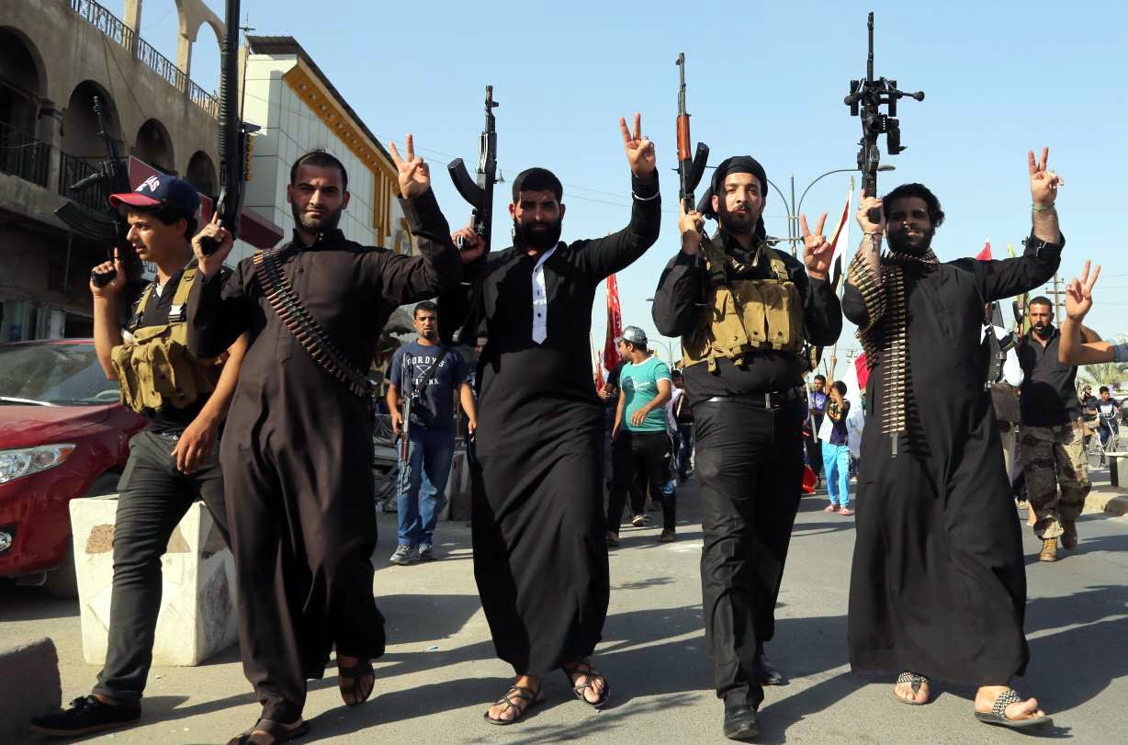
“En cierto punto, era más fácil matar a una persona que a una gallina” dijo Alejandro. En ese entonces, un terrorista de la Organización Islámica Militar en Mindanao. “No tenía miedo de matar a cualquiera por la gloria de Allah” añadió. Alejandro fue el único hijo en una familia estrictamente musulmana. Llevó honor a su padre al unirse a los rebeldes islámicos y fue considerado un heredero digno. Pero después de varios años de asesinatos indiscriminados, Alejandro empezó a tener remordimientos. Dejó al grupo militar y consiguió un trabajo secular, pero seguía comprometido con el islam.

El trabajo de Alejandro le requería viajar alrededor de la isla de Mindanao, y en el 2009 conoció a un cristiano que lo invitó a la iglesia. Al principio rechazó la invitación porque no le interesaba el cristianismo, pero por su persistencia, Alejandro finalmente accedió a visitar la iglesia de aquel hombre. Durante el servicio, de repente se vio llorando y caminando hacia el frente de la iglesia. “Yo era un militar rudo, un asesino islámico, yo nunca lloré, nunca. Ese día decidí dejar el islam y seguir a Jesús”, dijo Alejando. Cuando su padre se enteró que su hijo se convirtió al cristianismo, se enfureció y comenzó a golpearlo. Luego tomó un machete, maldijo a su hijo apóstata y le dijo que lo iba a matar. Fue así como Alejandro se fue de la casa y desde entonces no ha visto a su padre. El mismo año de su conversión, Alejandro decidió dedicarse al ministerio a tiempo completo. Cuando cumplió su cuarto año, lo nombraron pastor en una iglesia donde asistían 130 familias. Su vida está en riesgo cada día.

Todos los que entran a esa área, saben que existe la posibilidad de ser asesinados, pero Alejandro dice que está dispuesto a ser usado por Dios, incluso si esto significa morir. Alejandro alguna vez puso bombas para matar a cristianos para la gloria de Allah. Hoy, acepta la invitación de Cristo para ser un pescador de hombres. Habiendo sacrificado su relación con su familia, está dispuesto a arriesgar su vida para la gloria de Dios en Mindanao, Filipinas.

